实验五 指令译码器设计与调试

**一、实验目的**

1. 学习并实现指令译码相关内容。

**二、实验内容**

1. 设计一个指令译码器。
2. 译码器支持的指令集为：{addu, subu, ori, lw, sw, beq, lui, nop}。
3. nop机器码为0x00000000， 即空指令，不进行任何有效行为（修改寄存器等）。
4. 设计ALU译码器。
5. addu,subu可以不支持溢出。

**三、实验要求**

1. 通过真值表验证译码模块。
2. 记录设计和调试过程。

**四、实验过程及结果**

主译码器

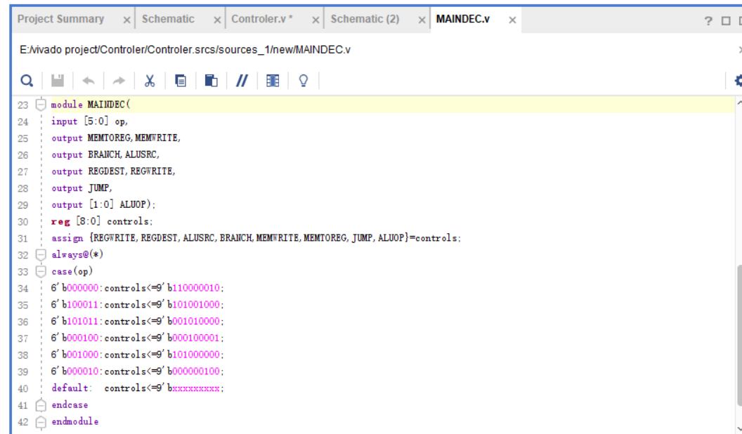

ALU译码器

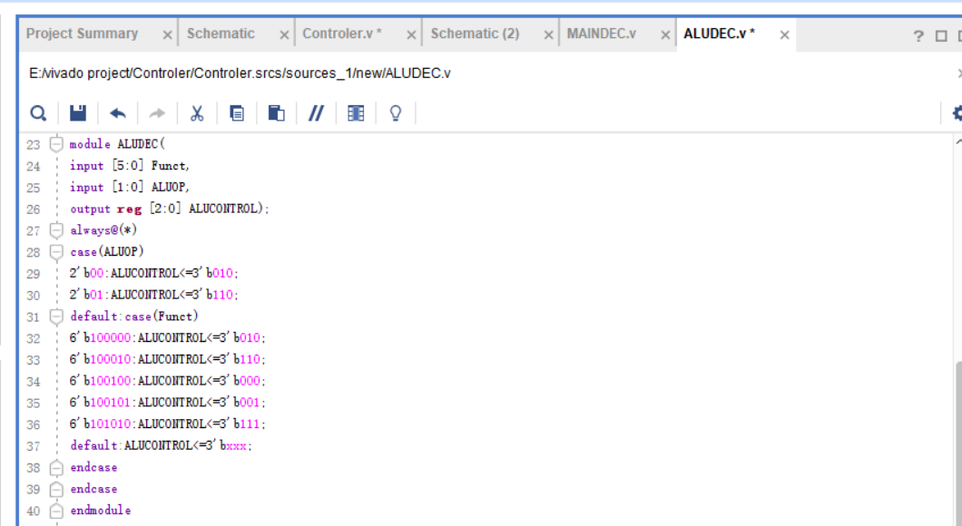

控制单元

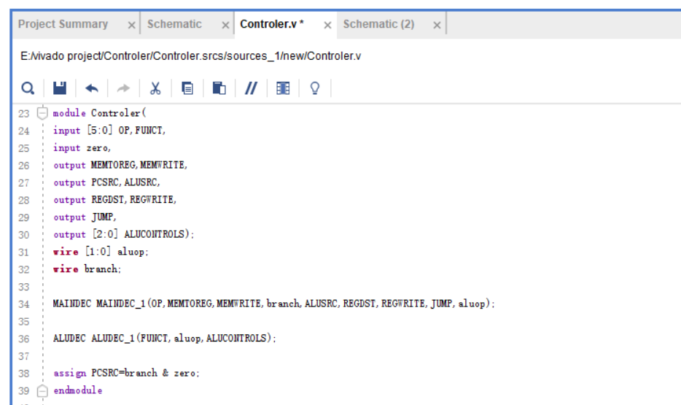

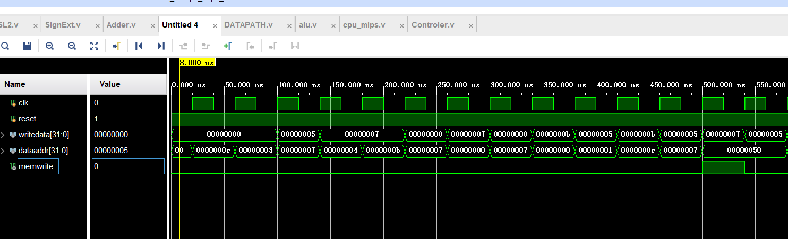

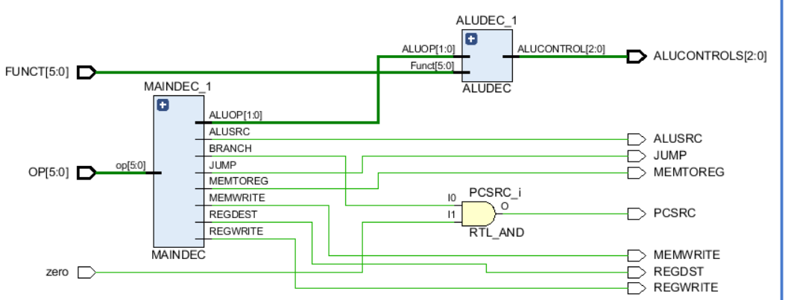

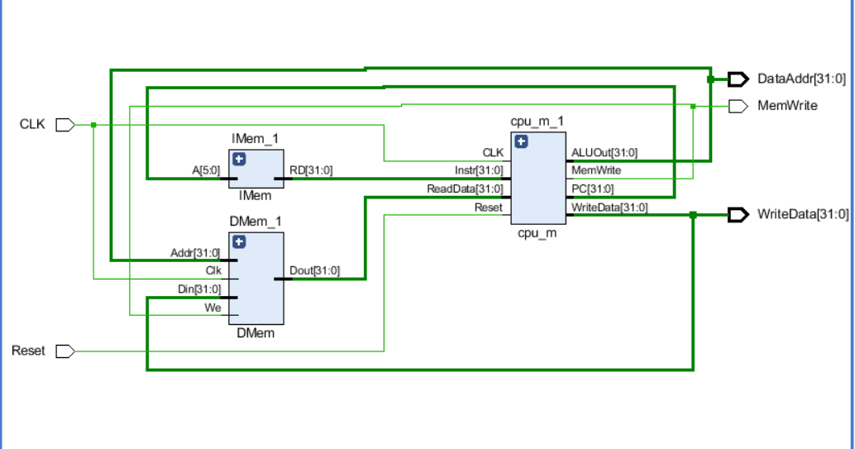

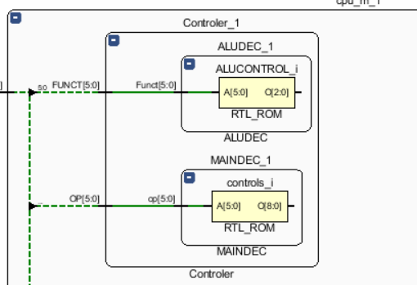

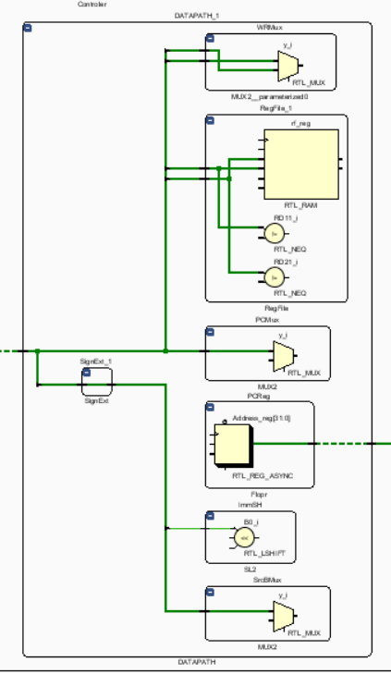

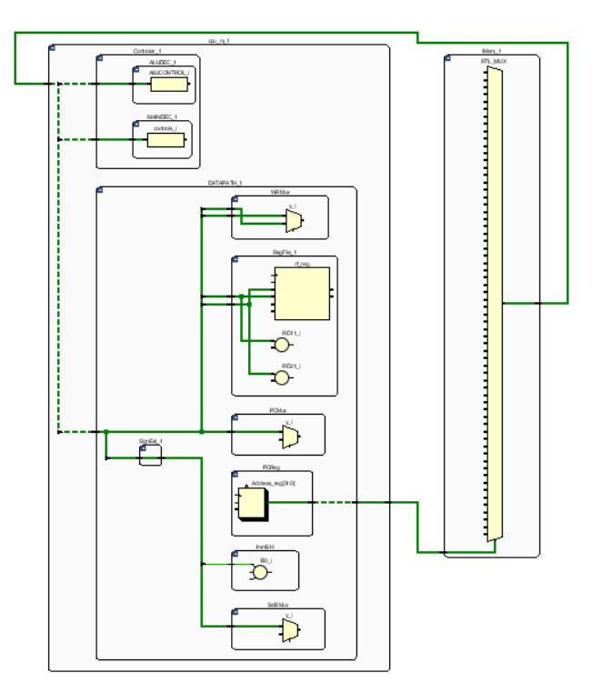

**五、调试和心得体会**

本次实验对R,I,J型指令进行设计，以实现支持{addu, subu, ori, lw, sw, beq, lui, nop}指令集的译码器。提高对MIPS体系结构还有指令执行过程的了解。